**PRAKTIKUM PEMOGRAMAN JARINGAN**



**Dosen Pengampu : Ade Kurniawan, S.Pd,.M.Pd.T**

**NAMA : Najwa Alawiyah Siregar** **NIM :22346040**

**PROGRAM STUDI INFORMATIKA**

**DEPARTEMEN ELEKTRONIKA FAKULTAS TEKHNIK**

**UNIVERSITAS NEGERI PADANG TAHUN AJARAN 2024 / 2025**

Langkah – langkah:

“Pengaturan git commit untuk version control”

1. Silakan Download Git melalui link berikut ini https://git-scm.com/. Downloadlah sesuai sistem operasi anda
2. Lakukan instalasi Git. Setelah selesai, silakan ketikan perintah berikut git –version melalui terminal di visual studio code untuk memastikan instalasi telah berhasil

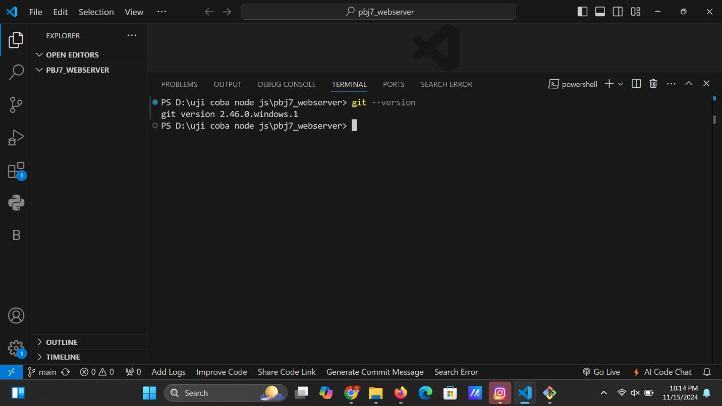

1. Selanjutnya silakan pastikan anda berada pada direktori web-server (aplikasi yang anda kembangkan pada modul sebelumnya) dan ketikan perintah berikut ini git init melalui terminal. Perhatikanlah bagian explorer di visual studio code, bahwa folder - folder pada direktori web-server anda berubah menjadi warna hijau
2. Ketika anda melakukan perintah git init akan keluar informasi yang menyatakan bahwa git repository telah di inisialisasi
3. Klik menu File – Preferences – Setting pada visual studio code anda dan akan muncul tampilan berikut ini

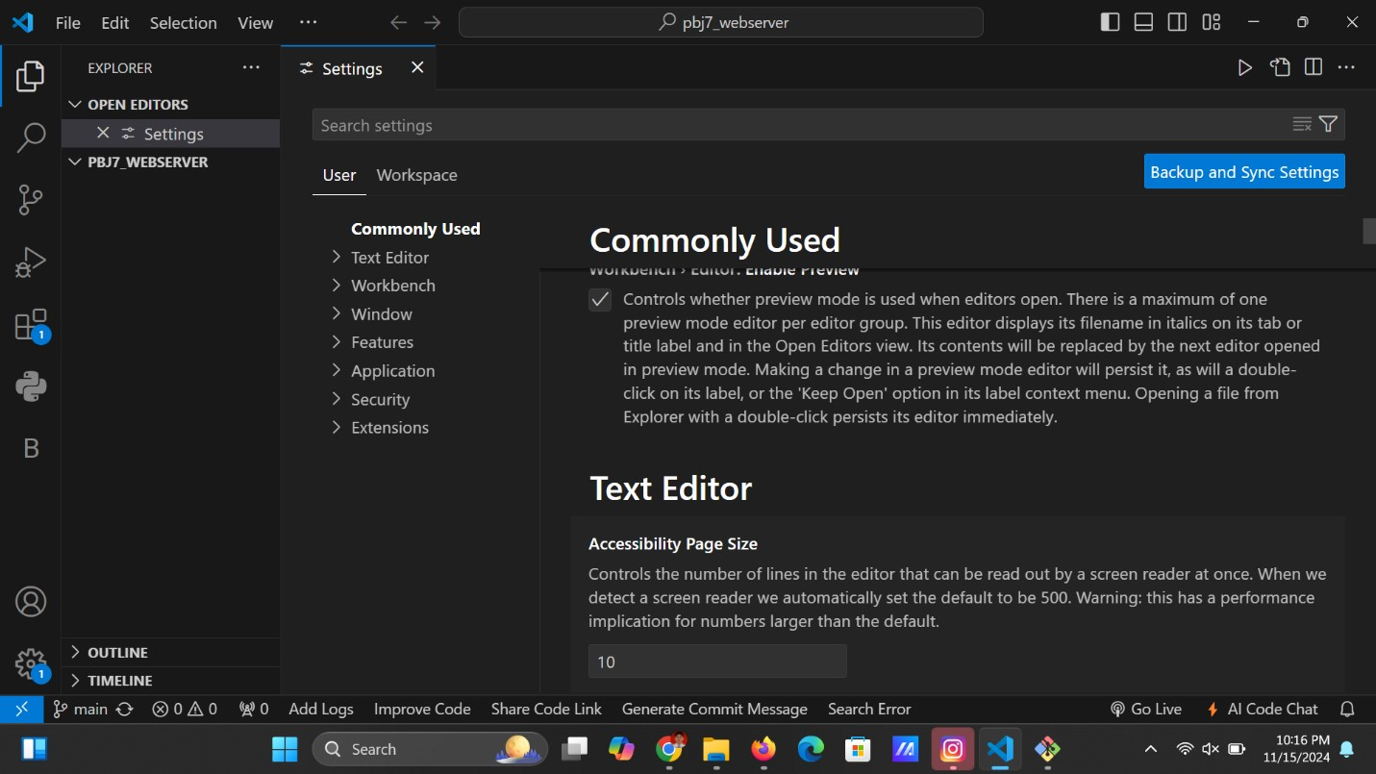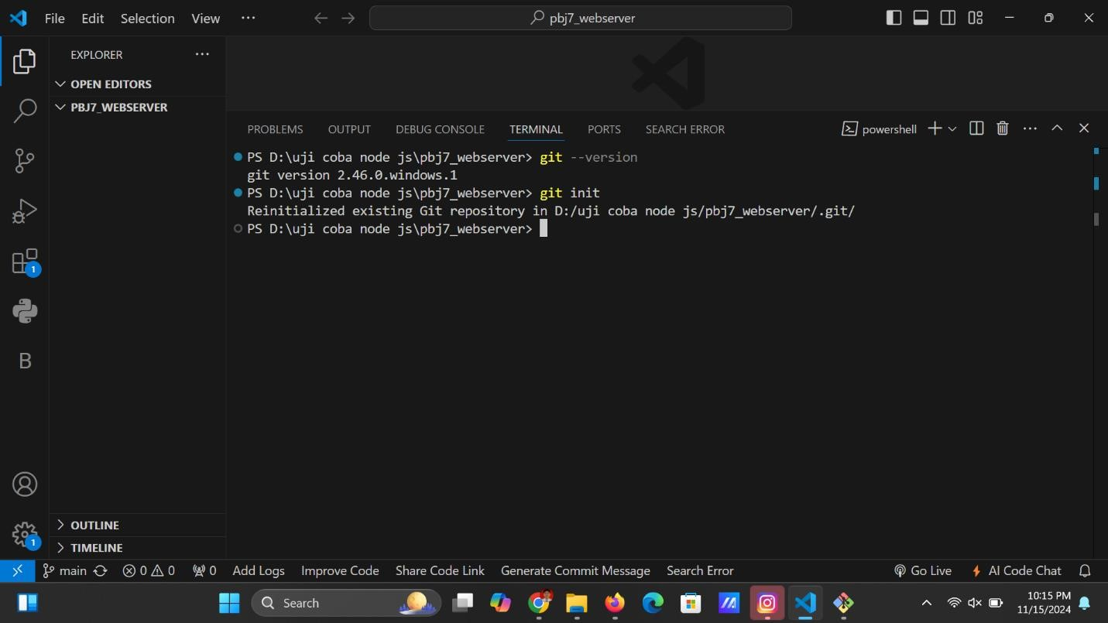

1. Drag ke bawah atau cari bagian File:Exclude seperti gambar dibawah ini, dan hapuslah tanda bintang ** pada bagian **/.git sehingga menjadi /.git

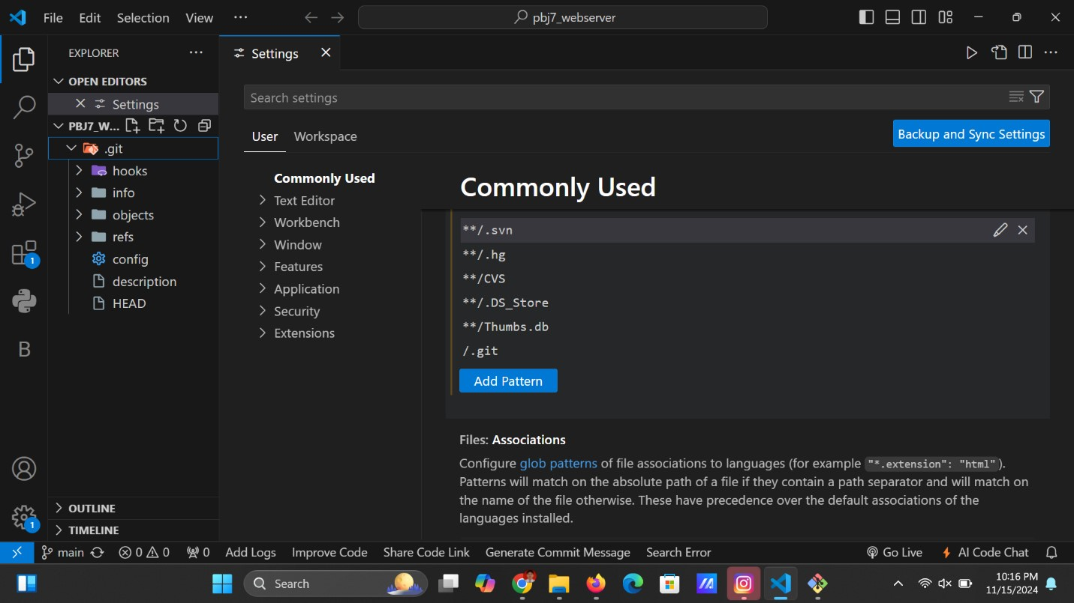

1. Perhatikan pada bagian explorer, bahwa folder baru .git telah bertambah di direktori aplikasi web-server anda
2. Langkah tadi hanya untuk mengecek bahwa direktori tersebut telah ada dalam aplikasi anda. Silakan kembalikan lagi tanda ** sehingga folder tersebut tersembunyi
3. Selanjutnya jalankan perintah git status untuk mengecek status tracking folder, akan keluar info terkait semua folder dan file berwarna merah
4. Pada proses version control ini, kita tidak akan memasukan folder dan file node_modules karena folder ini berisi library yang kita butuhkan dan bukan bagian utama dari source code aplikasi yang selalu kita edit. Buatlah file baru dalam folder web-server dan beri nama .gitignore (tanda titik . wajib ada).
5. Masukanlah teks berikut node_modules/ pada file .gitignore
6. Jalankan lagi git status dan perhatikan bahwa sekarang direktori dan file yang belum di track hanya tersisa

.gitignore package-lock.json package.json public/

src/ templates/

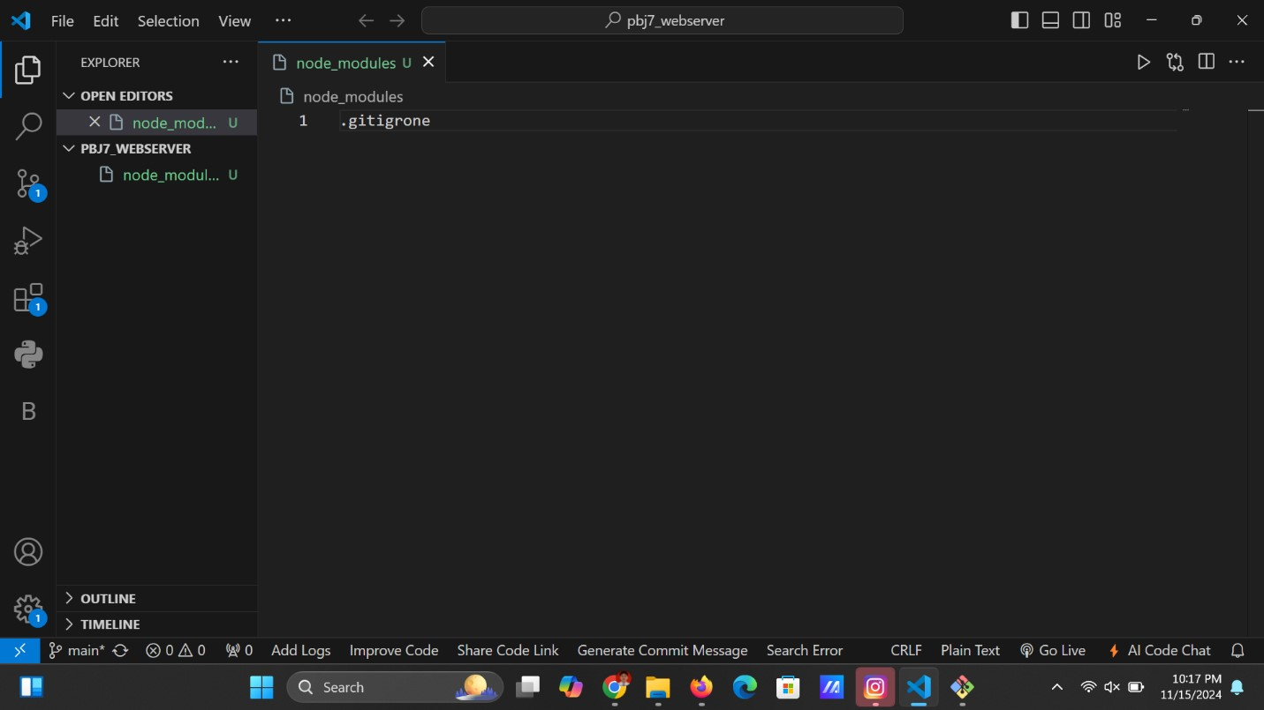

1. Sedangkan folder node_modules akan berwarna abu-abu yang berarti folder tersebut akan dikecualikan
2. Selanjutnya pada terminal, ketik perintah git add src/

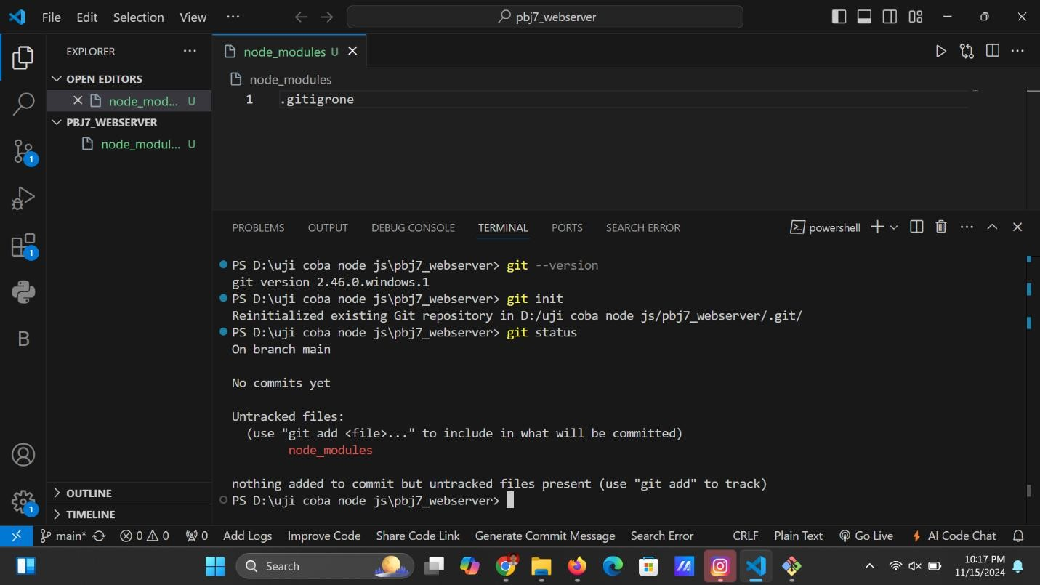

1. Jalankan lagi git status dan pastikan bahwa tidak ada direktori atau file yang belum di track (berwarna merah)
2. Jika masih ada jalankan perintah berikut git add .

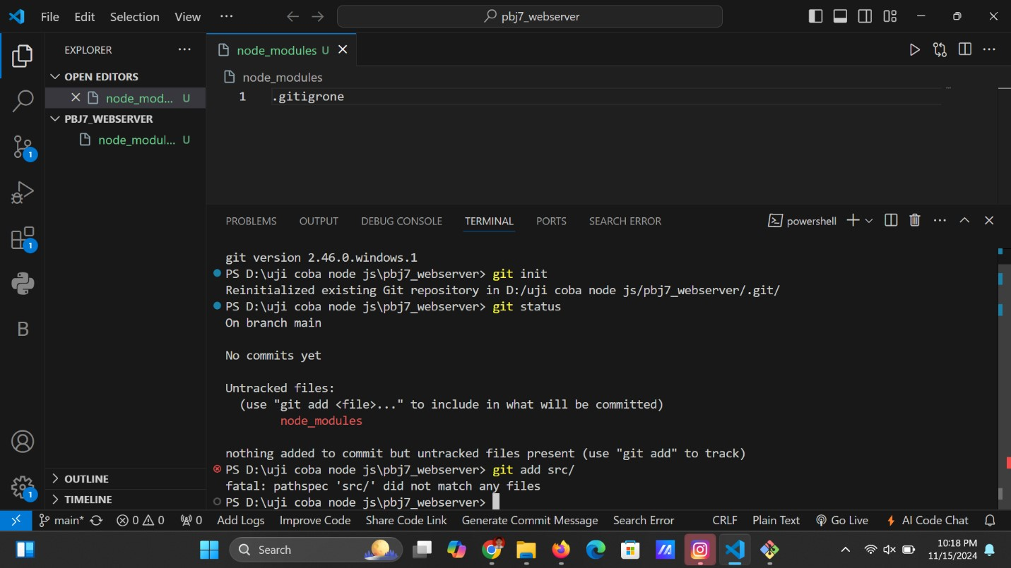

1. Jalankan kembali git status dan pastikan bahwa tidak ada lagi yang berwarna merah atau belum ditrack.

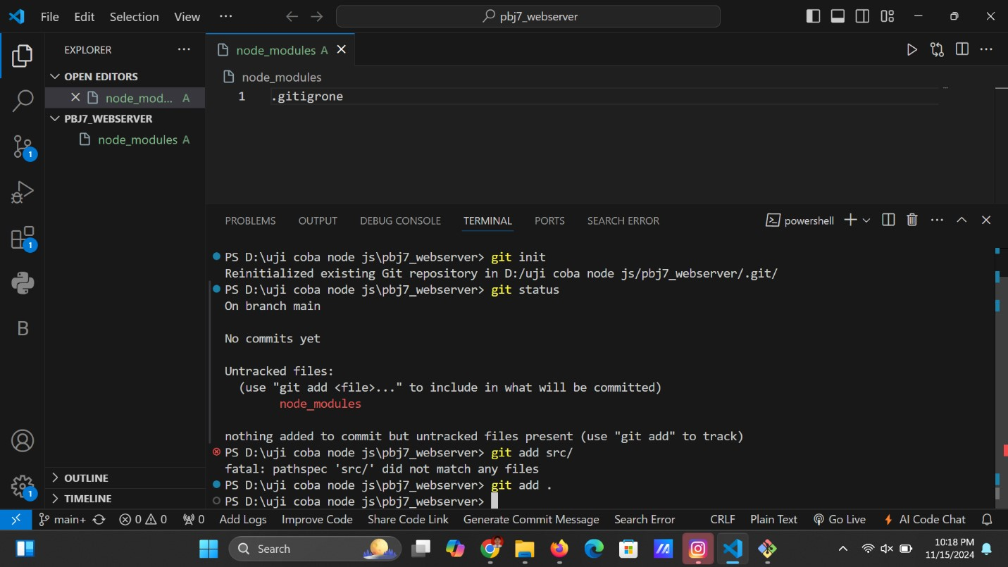

1. Selanjutnya ketikan perintah git commit -m "Init commit" untuk menyimpan perubahan yang telah dilakukan dan perhatikan bahwa semua direktori sekarang tidak berwarna hijau lagi
2. Setelah proses ini, setiap kali anda mengedit baris kode pada file aplikasi anda, folder atau file tersebut akan berwarna orange yang mengindikasikan bahwa telah terjadi perubahan. Anda harus menjalankan perintah git status, git add . dan git commit -m "Init commit" kembali untuk melakukan sinkronisasi perubahan

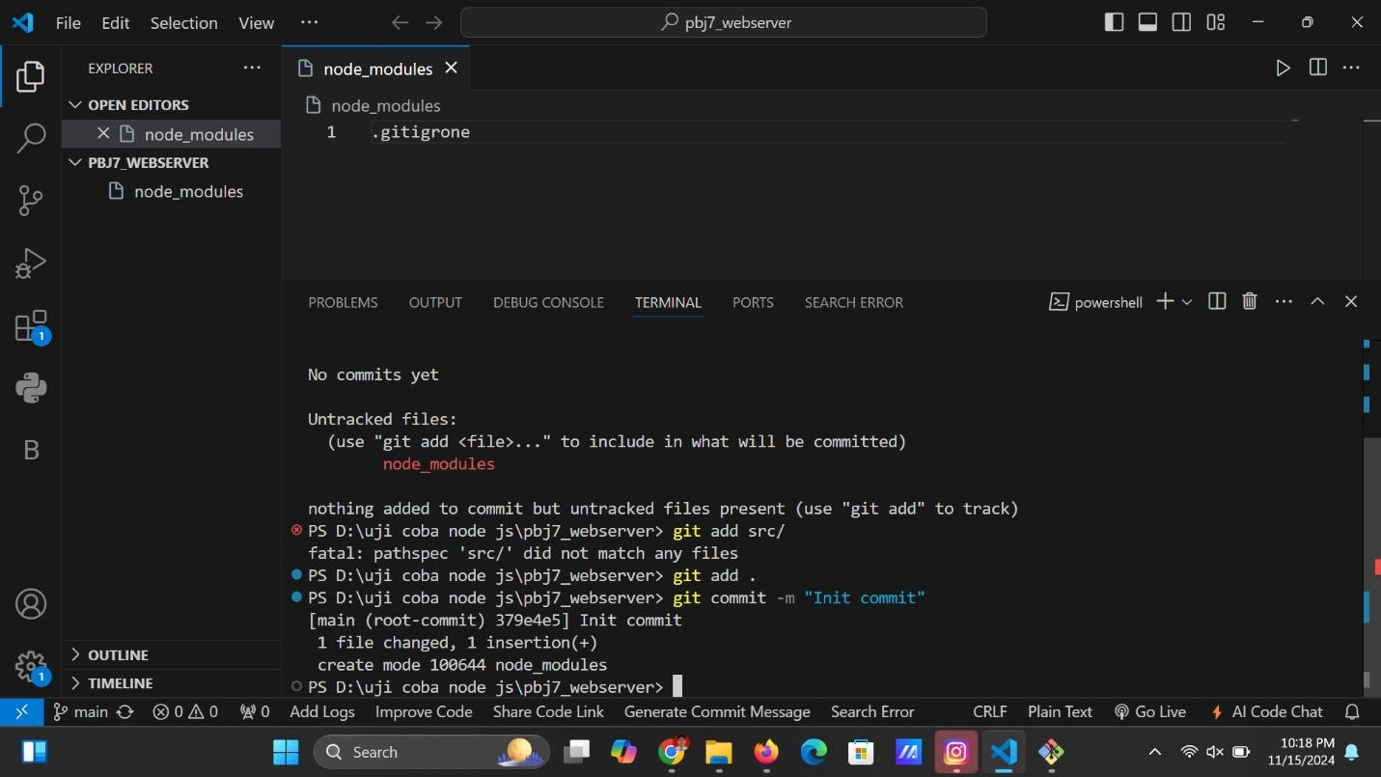

1. Ketikan juga perintah berikut ini git commit -m "Remove unnecessary console.log call" untuk menghapus beberapa baris console.log yang tidak penting

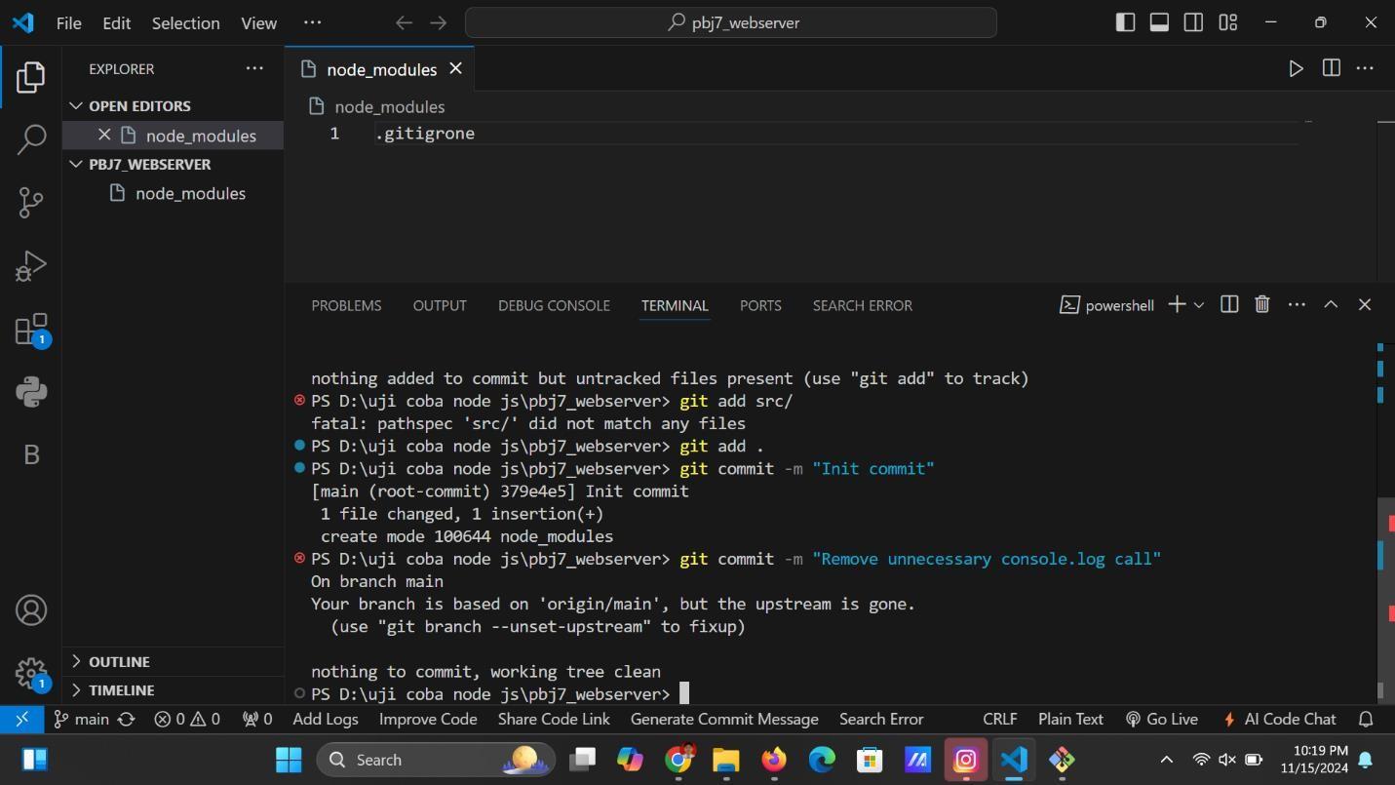

1. Apabila semuanya telah selesai di commit menjadi proyek git dan tidak ada perubahan pada proyek aplikasi anda, maka setiap kali anda menjalankan perintah git commit akan keluar informasi berikut yang mengindikasikan bahwa tidak perubahan pada repository aplikasi anda

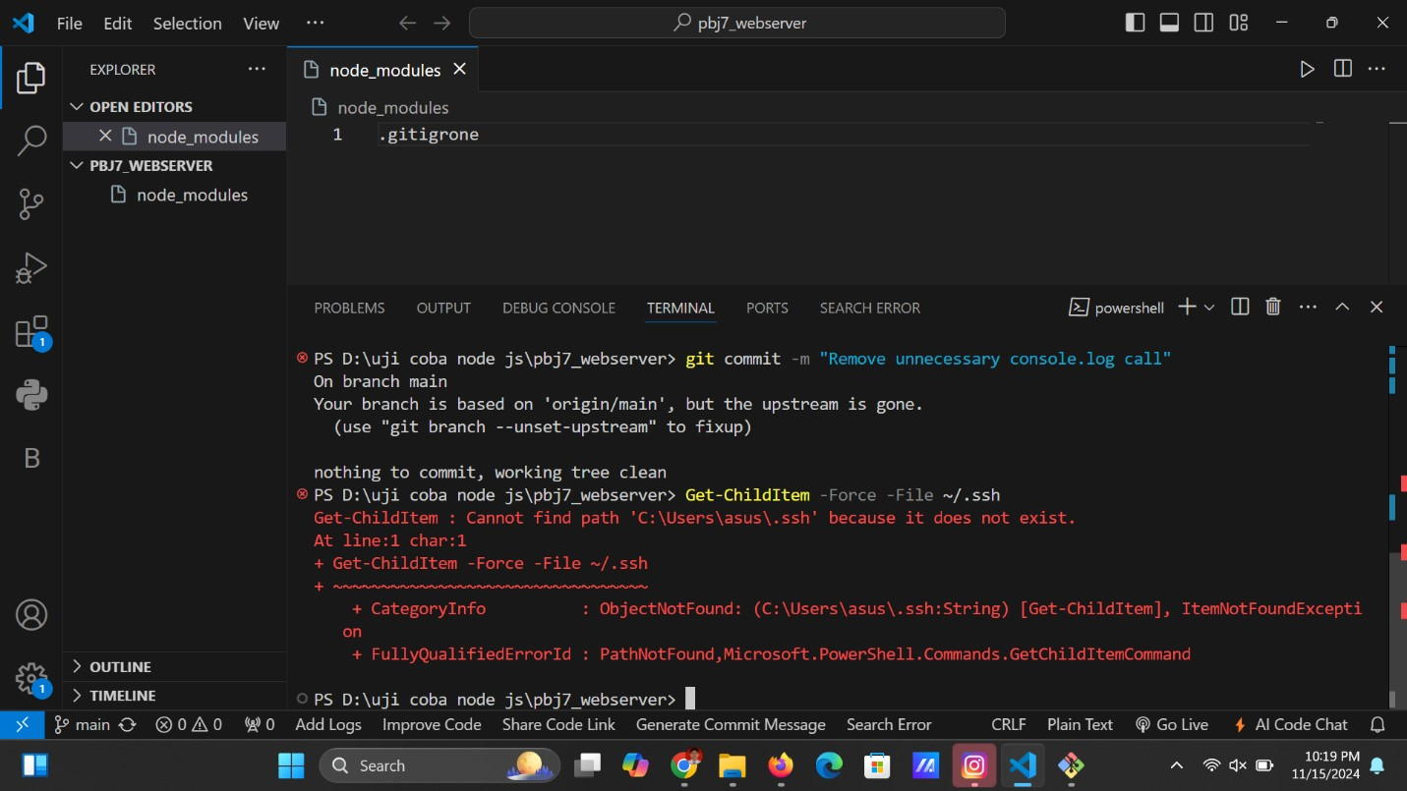

Membuat ssh key

* + 1. Silakan buka terminal pada visual studio code dan pastikan anda berada pada direktori web-server
    2. Silakan ketik perintah berikut ini untuk menampilkan list konten pada direktori ssh

Get-ChildItem -Force -File ~/.ssh

3.Selanjutnya masukan perintah berikut ini ssh-keygen -t rsa -b 4096 -C rudikurniaalamin65@gmail.com untuk membuat RSA SSH Key pair. Silakan ganti email dengan email anda.

* 1. Hal ini akan meng-generate SSH key, biarkan semua nilai (valuenya) default dengan menekan enter hingga selesai atau tampil lebih kurang seperti gambar berikut

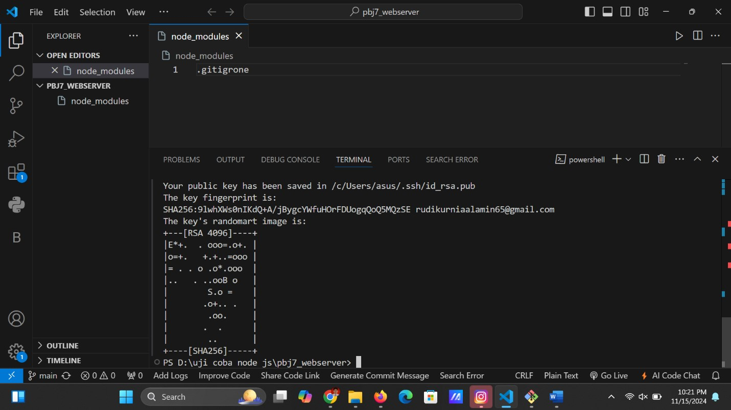

* 1. Selanjutnya jalankan lagi perintah Get-ChildItem -Force -File ~/.ssh dan perhatikan bahwa sebuah RSA key telah di generate dengan dua nama file yaitu id_rsa dan id_rsa.pub

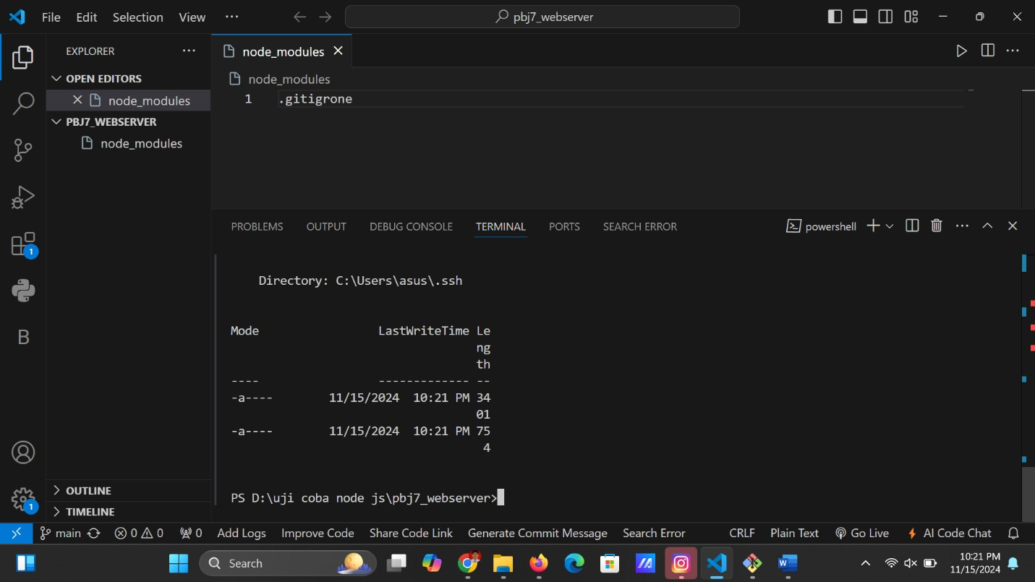

* 1. RSA SSH Key ini akan digunakan oleh github nantinya. Kemudian jalankan perintah berikut ini satu persatu $env:SSH_AUTH_SOCK = "" $env:SSH_AGENT_PID = "" StartProcess ssh-agent -Wait -NoNewWindow

7.Kemudian jalankan perintah berikut ini ssh-add 'C:\Users\Randi Proska Sandra\.ssh\id_rsa' untuk menambahkan SSH private key ke SSH agent di Windows. Silakan sesuaikan direktori dengan direktori lokasi file id_rsa anda sesuai gambar pada nomor 5

